Academia online

# Idea

Centro de estudios/academia integral especializado en nuevas tecnologías

### Cursos

* cursos tanto online como presenciales
* preparación de oposiciones
* informática y nuevas tecnologías
* Idiomas

### Otras características

* Bolsa de empleo
* Colaboraciones y charlas
* talleres
* Intranet

### Marketing

* Redes sociales
  + LinkedIn
  + Facebook
  + Twitter
* Newsletter o blog
* Radio

# Análisis previo

## Aspectos generales

* Centro de estudios integral especializado en nuevas tecnologías
* 30 Trabajadores entre Profesorado, marketing…
* Misión: Mejora de la empleabilidad.
* Visión: Ser una Academia de referencia a nivel Nacional e internacional.
* Valores: Apostamos por el conocimiento técnico y responsable de las nuevas tecnologías.

## Palabras clave

|  |  |  |
| --- | --- | --- |
| Academia Informática | Cursos Informática | Oposiciones |
| Santander | Santander | Santander 2022 |
| Oposiciones | Gratis | Academia Santander |
| Niños | Sepe | Preparador Santander |
|  | Para mayores | Preparador Policía local Santander |

## Monetización

* Cursos y talleres específicos.
* Fondos estatales y europeos para formación de personas en desempleo.
* Monetización en redes sociales con contenido exclusivo.
* Certificaciones de profesionalidad / Microsoft, JAVA, Amazon…
* Publicidad en medios.

## Investigación de las tendencias en el sector

* El sector de nuevas tecnologías es uno de los que más auge tiene mundialmente.
* Con la Globalización digital podemos ofrecer cursos especializados con profesionales de todo el mundo.

### Océano azul

Promocionarnos nuestros cursos a distancia en entornos de la España vaciada y el mundo rural.

### Factores PESTEL

|  |  |
| --- | --- |
| **Político:** | Ayudas públicas. |
| **Económico:** | Todos los empleos tienden a la digitalización. |
| **Social:** | Necesidad de adaptarse y renovarse ante el panorama actual de constante evolución. |
| **Tecnológico:** | Infraestructuras digitales más amplias y la accesibilidad de equipos informáticos. |
| **Ecológico:** | No nos afecta especialmente nuestro entorno. |
| **Legislativo:** | Leyes copyright y protección de datos personales |

### DAFO

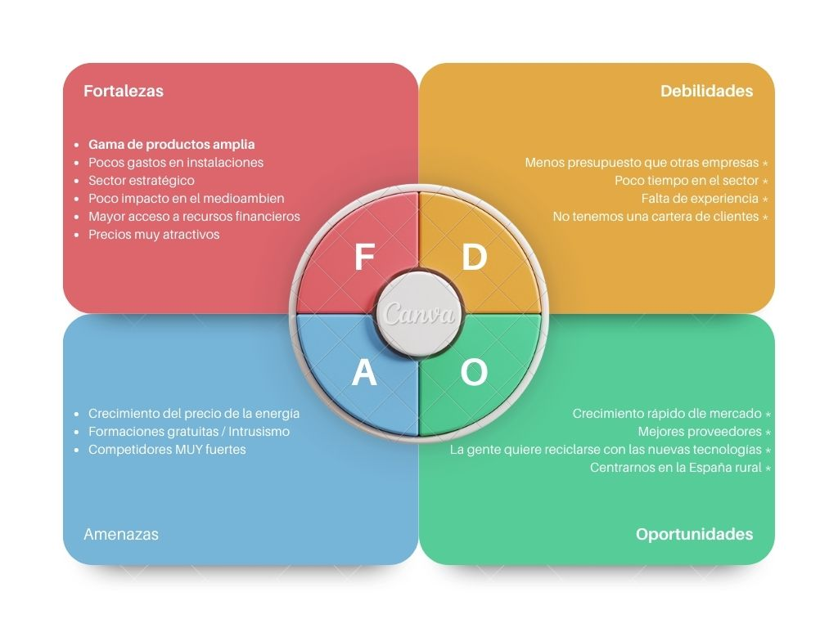

## Bussiness model canvas

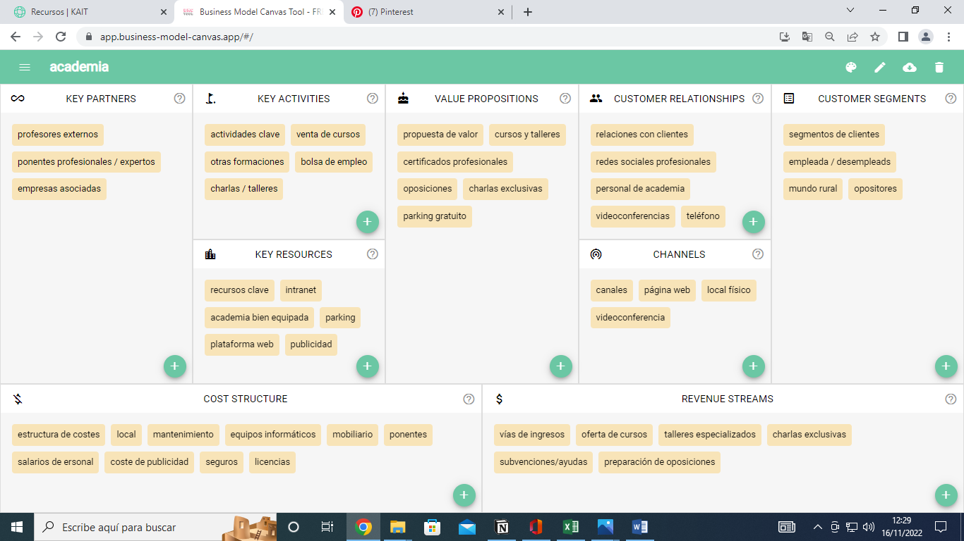

# Estudio de competencia

# Customer Persona

1. Conocer a los clientes
2. Detallar cliente y convertir segmento en persona

### Opositor

|  |  |
| --- | --- |
| ¿QUIÉN Y CÓMO ES NUESTRO CLIENTE? | |
| Datos generales | Joven ha acabado sus estudios universitarios y busca estabilidad |
| Estilo de vida | Contemporáneo, suele estar en paro o en trabajos de media jornada, tiene un perro. |
| Gustos y aficiones | Les gusta estar informados, estar con sus amigos y de fiesta, pero son unas personas con metas claras. |
| Motivaciones y sueños | Tener un trabajo estable y cierta tranquilidad para formar un hogar. |
| Un día en su vida | Se levante, busca trabajo, mira ofertas, pasea al perro, come, estudia todo la tarde, escucha música, cena, vuelta al perro y a dormir. |
| ¿CÓMO ACTÚA NUESTRO CLIENTE CON NOSOTROS? | |
| Problema / Dolor | No tiene estabilidad económica y las expectativas no son buenas, quiere un puesto fijo sin sustos. |
| ¿Cómo resuelve ese problema? | Estudiando mucho y centrándose mucho en su meta de conseguir una plaza pública. |
| ¿Qué busca en nuestro producto? | Asesoramiento, y un conocimiento extra de los contenidos de cada tema de la oposición. |
| ¿Dónde busca información? | Información, internet, boca a boca. |
| ¿Cómo es el proceso de compra? | Ponerse en contacto con nosotros, concretar una cita online donde detallemos todos los aspectos de nuestra formación. Sin compromiso. |
| ¿Influenciadores? | Amigos, conocidos, familiares, anuncios en internet |
| ¿Objeciones? | Que sea caro, ineficiente, que sea más lento de lo que uno desee. |

### Estudiante nuevas tecnologías

|  |  |
| --- | --- |
| ¿QUIÉN Y CÓMO ES NUESTRO CLIENTE? | |
| Datos generales | Joven de 18 años quiere mejorar su ámbito rural |
| Estilo de vida | Entorno tradicional, inquietudes de mejorar lo que tiene alrededor, ayuda a sus padres en la panadería. |
| Gustos y aficiones | Le gusta TikTok, leer el Marca, hacer el tonto con los amigos, la jardinería. |
| Motivaciones y sueños | Quiere mejorar el negocio familiar, y darle una salida online. |
| Un día en su vida | Se levanta, va a clase (está terminando los estudios), come, ayuda a la familia en la panadería, por la noche sale con los amigos, cena y a dormir. |
| ¿CÓMO ACTÚA NUESTRO CLIENTE CON NOSOTROS? | |
| Problema / Dolor | Quiere hacer una carrera que no se puede costear |
| ¿Cómo resuelve ese problema? | Estudiando, sacando buenas notas |
| ¿Qué busca en nuestro producto? | Unas formaciones oficiales que el sí puede asumir |
| ¿Dónde busca información? | Internet, RRSS |
| ¿Cómo es el proceso de compra? | Ponerse en contacto con nosotros, concretar una cita online donde detallemos todos los aspectos de nuestra formación. Sin compromiso. |
| ¿Influenciadores? | Información en RRSS, boca a boca, reseñas, los padres, videos de alumnos |
| ¿Objeciones? | Que no le sirva para salir / mejorar su situación o su entorno |

### crear customer persona

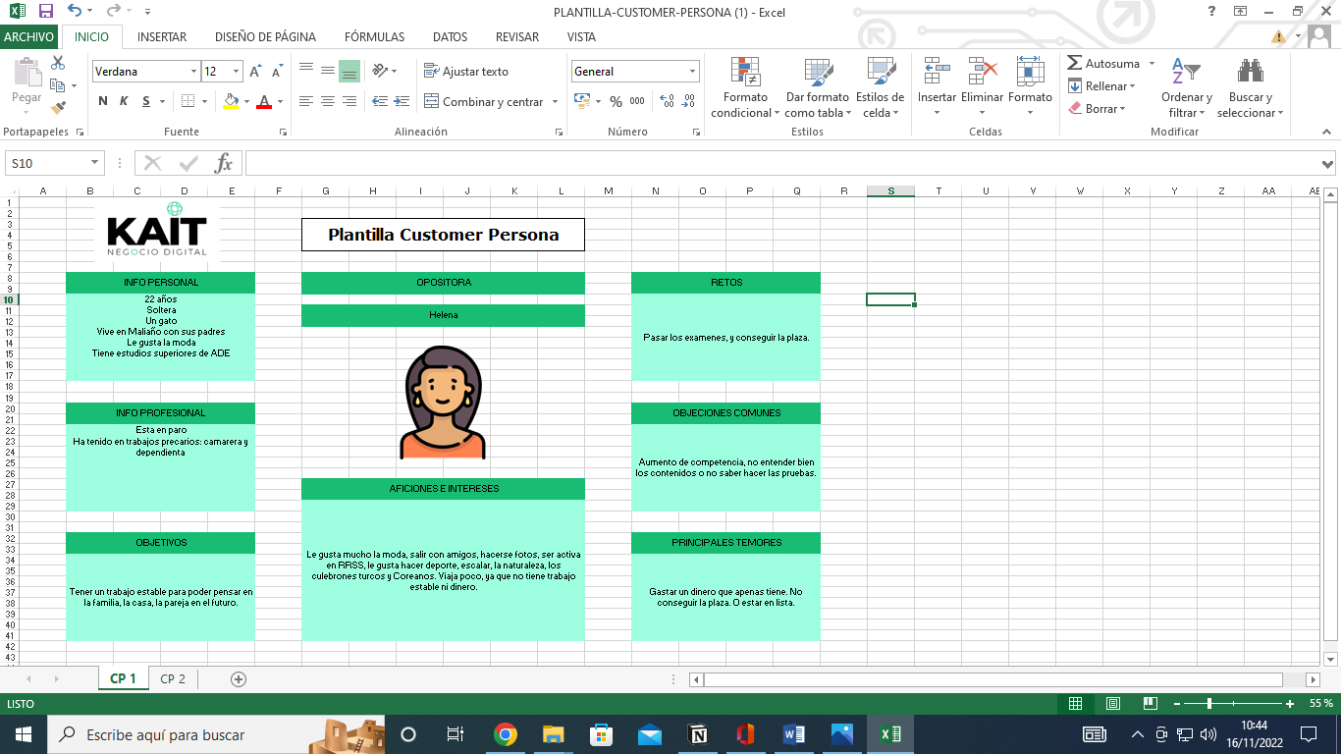

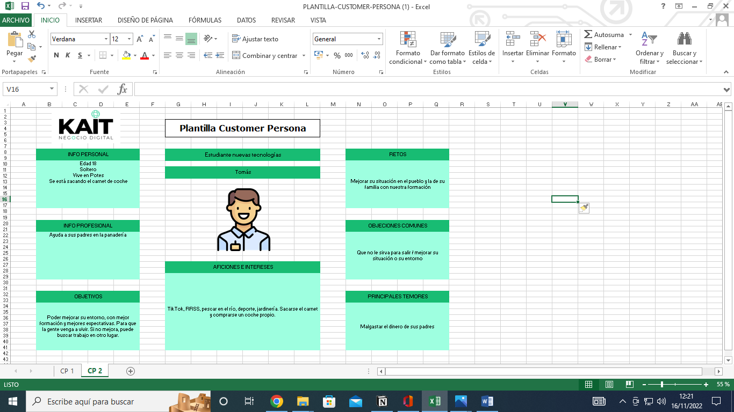

### Mapa de empatía

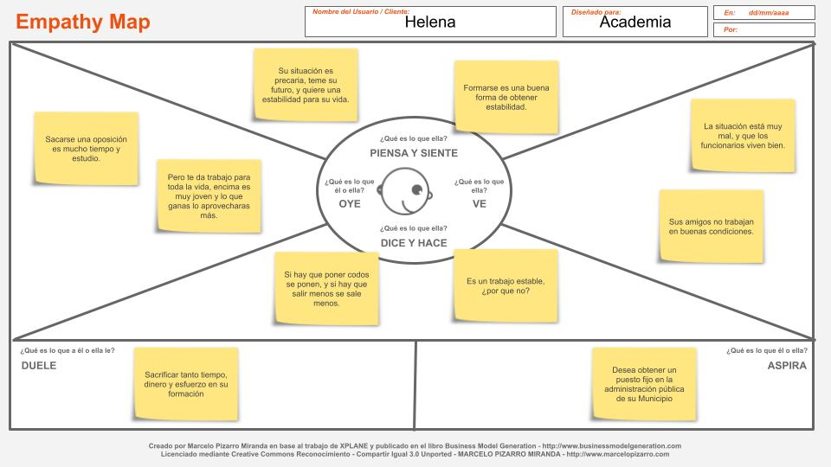

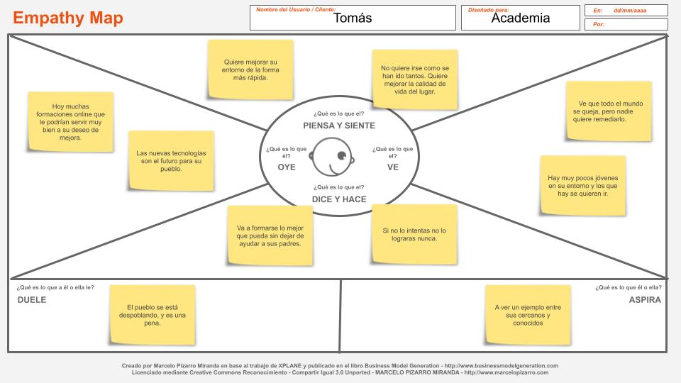

## Conclusiones

#### ¿Adaptamos algún aspecto de la propuesta de valor para ese cliente?

Ya que ofertamos cursos tanto subvencionados como de forma privada, podemos cubrir las necesidades de todo tipo de usuarios en materia de nuevas tecnologías, ofreciendo modos de financiación, cuando el curso lo pida, adaptables a las necesidades y recursos de cada estudiante potencial.

Por ejemplo, a la opositora se le puede pedir un pago mensual por las clases y apuntes, mientras que al estudiante de FP se le pueden pedir tanto pagos anuales, como trimestrales, mensuales o por módulos o certificaciones específicas por transferencia bancaria, o, incluso, Bizum

#### ¿Qué mensajes o argumentos de venta podríamos utilizar con este cliente?

“Formarse para ayudar a los demás, formar formadores, emprendimiento”

#### ¿Añadimos algún producto / servicio extra a nuestra oferta?